- PROJEKT -
GGiR.0006.4.2023

UCHWAŁA Nr …/…/2023
RADY GMINY OSIELSKO
z dnia …………………….. 2023r.

w sprawie sprzedaży w drodze bezprzetargowej działek położonych w Osielsku
oraz utraty mocy uchwały Nr /10/2021 z dnia 16 lutego 2021r.

Na podstawie art. 18 ust. 2 pkt 9 lit. a ustawy z dnia 8 marca 1990 r. o samorządzie gminnym (tj. Dz. U. z 2023r. poz. 40 ze zm.) oraz art. 13 ust. 1, a także w związku z art. 37 ust. 2
pkt 6 ustawy z dnia 21 sierpnia 1997r. o gospodarce nieruchomościami (tj.: Dz. U. z 2023r.
poz. 344) Rada Gminy Osielsko uchwala, co następuje:

§ 1 Wyraża się zgodę na sprzedaż w drodze bezprzetargowej działek stanowiących własność Gminy Osielsko oznaczonych Nr 95/26 o pow. 0,0023 ha oraz 95/28 o pow. 0,0006 ha, położonych w obrębie ewidencyjnym Osielsko, dla których Sąd Rejonowy w Bydgoszczy
X Wydział Ksiąg Wieczystych prowadzi księgę wieczystą Nr BY1B/00119921/6 w celu poprawienia warunków zagospodarowania nieruchomości przyległych tj. działek Nr 95/17 oraz 95/23 położonych w Osielsku, dla których prowadzona jest księga wieczysta
Nr (…)

§ 2 Traci moc Uchwała Rady Gminy Osielsko Nr II/10/2021 z dnia 16 lutego 2021r.
w sprawie sprzedaży w drodze bezprzetargowej działek położonych w Osielsku.

§ 3 Wykonanie uchwały powierza się Wójtowi Gminy Osielsko.

§ 4 Uchwała wchodzi w życie z dniem podjęcia i podlega ogłoszeniu w sposób zwyczajowo przyjęty.

Uzasadnienie

Właściciel działek oznaczonych numerami 95/17 oraz 95/23 położonych w Osielsku wystąpił z wnioskiem o nabycie w drodze bezprzetargowej działek stanowiących własność Gminy Osielsko oznaczonych numerami 95/26 oraz 95/28. Nieruchomości przeznaczone
do sprzedaży mają służyć poprawie warunków zagospodarowania nieruchomości stanowiących własność wnioskodawcy.
Wobec przeprowadzonego podziału nieruchomości gminnych w wyniku czego uległy zmianie numery przeznaczonych do zbycia działek, jak również w następstwie zmiany podmiotu wnioskującego o nabycie gruntów gminnych, co wiązało się ze zmianą numeru księgi wieczystej, do których mają być nabyte nieruchomości służące poprawie warunków zagospodarowania gruntów wnioskodawcy, konieczne było skorygowanie Uchwała Rady Gminy i uchylenie Uchwały Rady Gminy Osielsko Nr II/10/2021 z dnia z dnia
16 lutego 2021r. w sprawie sprzedaży w drodze bezprzetargowej działek położonych
w OsielskuWnioskowany do nabycia obszar nie jest objęty ustaleniami miejscowego planu zagospodarowania przestrzennego.
Cena nieruchomości ustalona zostanie na podstawie wartości określonej przez rzeczoznawcę majątkowego, zgodnie z art. 67 ustawy o gospodarce nieruchomościami.

Referująca:
Katarzyna Krűger
Inspektor Ref. GGiR
Mapa poglądowa:

2021r.
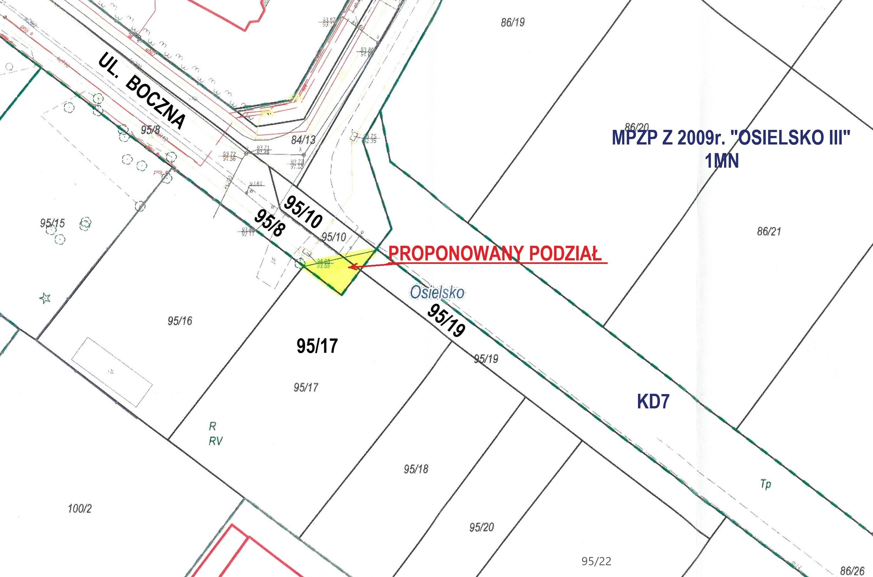

2023r.
